Jueves
24
de septiembre

Segundo de Secundaria

Ciencias. Física

¡Ponte en movimiento!

Aprendizaje esperado: Describe, representa y experimenta la fuerza como la interacción entre objetos y reconoce distintos tipos de fuerza.

Énfasis: Describir interacciones.

¿Qué vamos a aprender?

Analizarás y comprenderás los cambios que se producen en los objetos, debido a su interacción con otros, ya sea en su movimiento o en su forma. Además, conocerás los diferentes tipos de fuerza y sus características.

¿Qué hacemos?

Observarás el siguiente video para ampliar la comprensión del tema.

Fuerzas en acción.
https://youtu.be/gxfGyVW0ZU4

Las fuerzas entendidas como interacciones entre objetos se pueden encontrar en la vida cotidiana, por ejemplo, empujar un auto, el vuelo de un ave, al patear una pelota, cuando se rompe un lápiz, la atracción o repulsión entre dos imanes, cuando se cargan los bultos de cemento para construir una casa.

Los objetos interactúan unos con otros, por medio de fuerzas, éstas pueden ser por contacto y a distancia.

A continuación, si está en tus posibilidades, realiza los siguientes experimentos que muestran las fuerzas por contacto y a distancia.

Los materiales que necesitarás son:

- Globos
- Clips metálicos
- Aceite 1/2 lt
- Frasco 1/4 lt
- Imán
- Dispensador de agua con llave
- Recipiente grande

Prepara lo siguiente:
(clips metálicos, imán, frasco ¼ lt, aceite ½ lt).

- Vas a acercar unos clips a un imán.
- Después, vas a agregar los clips dentro de un frasco.
- Agrega aceite hasta que llenes el frasco.
- Ahora, acerca el imán y observa que sucede.

Después de haber realizado el experimento, reflexiona en la siguiente pregunta:

¿A qué se debe que los clips se acercaron al imán a pesar de que estaban dentro del aceite y el frasco?

Como pudiste observar, no fue necesario que el imán tocara los clips para que se movieran. Esto se debe a que la fuerza de atracción del imán no necesita estar en contacto directo con los objetos para que sus fuerzas interactúen con ellos. A esta fuerza se le llama fuerza magnética.

En este caso se necesitarán:
(globos, dispensador de agua con llave, recipiente)

- Inicia el experimento inflando un globo.
- Después, coloca un recipiente debajo de la llave de agua. Abre la llave para que caiga un chorro moderado y no desperdiciar agua.
- Ahora, acerca el globo al chorro de agua, sin tocarla.

¿Pudiste observar algo?

Opéralo nuevamente, pero esta vez harás algo distinto.

- Frota el globo en tu cabello durante medio minuto, sin dejar de frotar.
- Abre la llave de agua nuevamente para que caiga un chorro moderado sin desperdiciar.
- Y rápidamente, acerca el globo al chorro de agua sin tocarla.

En esta ocasión, el agua se desvía de su caída normal. Es ciencia Física, pero parece magia.

Como viste en estos ejemplos, no es necesario que los cuerpos estén en contacto físico para que sus fuerzas interactúen.

Este último que sucedió es un ejemplo de fuerza electrostática, donde la interacción entre las cargas eléctricas del globo y el agua hacen que el agua se acerque o aleje del globo.

Después de haber realizado estas actividadess, observa el siguiente video para conocer más sobre los diferentes tipos de interacciones.

Las causas del movimiento.
https://youtu.be/70B1FlaDDJI

Para demostrar cómo interactúan los objetos a través de las fuerzas de fricción, presta atención al hacer lo siguiente.

Toma dos hojas de papel, una la haces bolita y la otra extendida. Después, déjalas caer al mismo tiempo.

¿Cuál de las dos llegó primero al suelo?

La hoja arrugada cayó primero. ¿Por qué? Esto se debe a que el área en la bolita de papel es menor, por lo que fricciona menos con el aire, mientras que, en la hoja extendida, el área es mayor y la hoja cuenta con más interacción con el aire. Esta fuerza de fricción hace más lenta su caída; en este ejemplo las hojas interactúan con la fuerza de fricción que produce el aire y la fuerza de la gravedad.

Repite este experimento en casa con distintos objetos y comprueba la interacción de las fuerzas.

En esta sesión, aprendiste que las interacciones son las acciones recíprocas que existen entre los objetos, las cuales pueden ser a distancia o por contacto, generando fuerzas que dan origen a cambios en el estado de movimiento de los objetos.

Cuando los objetos interactúan, ejercen acciones sobre otros objetos, a distancia o por contacto, por medio de las fuerzas.

La fuerza de fricción es una interacción por contacto que siempre se opone al movimiento y está vinculada al contacto entre dos objetos con superficies sólidas.

El Reto de Hoy:

Identifica y registra ejemplos de fuerzas de contacto y a distancia en tus actividades diarias. Experimenta aplicando fuerzas para mover, detener, acelerar o deformar objetos.

Elabora un mapa conceptual de lo aprendido en esta sesión, sobre las diversas interacciones.

¡Buen trabajo!

Gracias por tu esfuerzo.

Para saber más:
Lecturas
https://libros.conaliteg.gob.mx/secundaria.html

http://ekeditores.com/S00476/

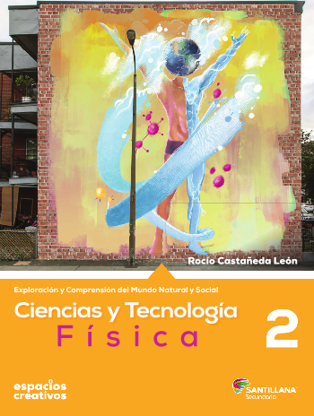
http://santillanacontigo.com.mx/libromedia/espacios-creativos/ccs2-ec/mobile.html

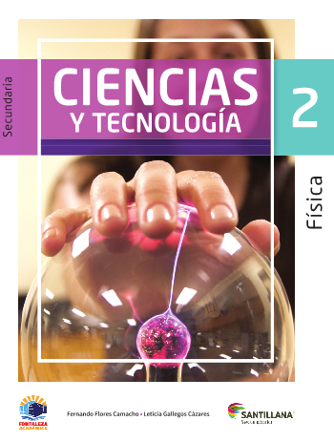
https://www.santillanacontigo.com.mx/libromedia/fortaleza-academica/ccs2fa/mobile.html

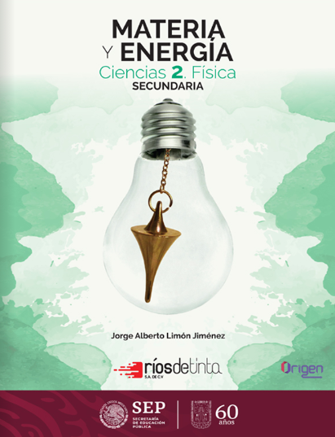
https://libros.conaliteg.gob.mx/20/S00479.htm

http://guiasdigitales.grupo-sm.com.mx/sites/default/files/guias/170887/index.html

https://libros.conaliteg.gob.mx/20/S00481.htm

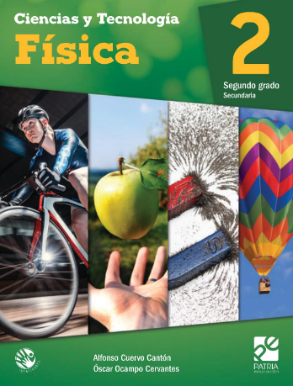
https://digital.latiendadellibrero.com/pdfreader/fsica-2-cuervo

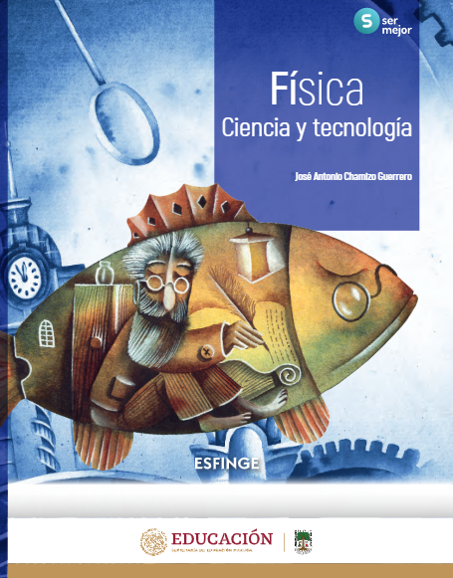
http://conaliteg.esfinge.mx/Fisica_Ser_Mejor/

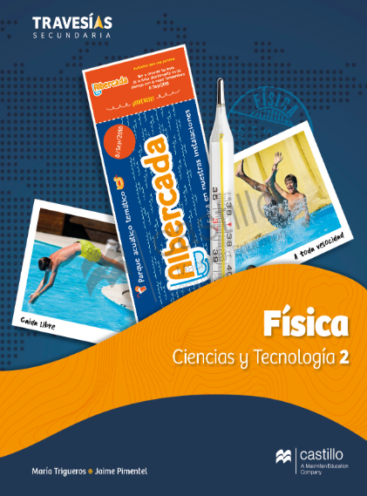
https://recursos.edicionescastillo.com/secundariaspublicas/visualizador/2_fis_tra/index.html#page/1

https://recursos.edicionescastillo.com/secundariaspublicas/visualizador/2_fis_inf/index.html#page/1

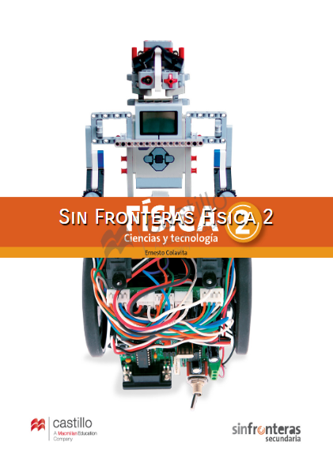
https://recursos.edicionescastillo.com/secundariaspublicas/visualizador/2_fis_sin/index.html#page/1

